决斗管理系统

- 题目描述
本数据库名为duel，用来管理与决斗有关的数据，数据库包含7个实体集，4个联系。4个联系中有3个多对多联系，1个一对多联系。数据库达到了在函数依赖范畴内的最高级别--即达到了BCNF。可能经常进行的操作有增删数据等。

- 数据库建模（ER图）

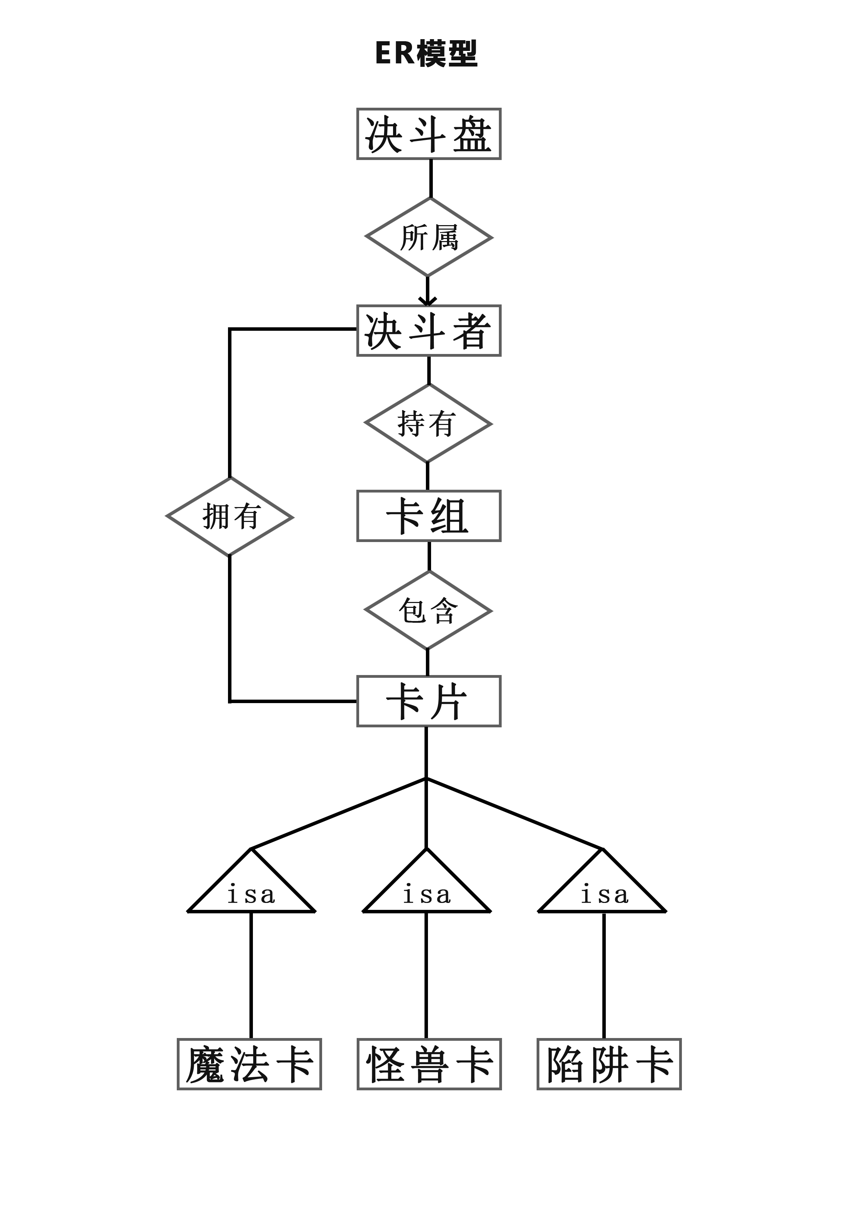

- 表
决斗者（姓名，年龄，性别）
决斗盘（设备名称，类型）
所属（设备名称，姓名）
卡组（卡组名称，卡组核心）
持有（姓名，卡组名称，卡组核心）
卡片（名字，颜色）
包含（卡组名称，卡组核心，名字）
拥有（姓名，名字）
陷阱卡（名字，种类，颜色）
怪兽卡（名字，种类，颜色，攻击力，守备力）
魔法卡（名字，种类，颜色）

- 各个表的结构
决斗者表结构
字段名 | 数据类型 | 描述
姓名 | 字符串 | 长度为20，非空且唯一，主键
年龄 | 数值 | 默认值为18
性别 | 字符串 | 长度为2，取“男”或“女”

决斗盘表结构
字段名 | 数据类型 | 描述
设备名称 | 字符串 | 长度为20，非空且唯一，主键
类型 | 字符串 | 长度为20

所属表结构
字段名 | 数据类型 | 描述
设备名称 | 字符串 | 引用决斗盘表的外码，长度为20，主键
姓名 | 字符串 | 引用决斗者表的外码，长度为20

卡组表结构
字段名 | 数据类型 | 描述
卡组名称 | 字符串 | 长度为20，非空且唯一，主键
卡组核心 | 字符串 | 长度为20，非空且唯一，主键

持有表结构
字段名 | 数据类型 | 描述
姓名 | 字符串 | 引用决斗者表的外码，长度为20，非空，主键
卡组名称 | 字符串 | 引用卡组表的外码，长度为20，非空，主键
卡组核心 | 字符串 | 引用卡组表的外码，长度为20，非空，主键

卡片表结构
字段名 | 数据类型 | 描述
名字 | 字符串 | 长度为20，非空且唯一，主键
颜色 | 字符串 | 长度为20

包含表结构
字段名 | 数据类型 | 描述
卡组名称 | 字符串 | 引用卡组表的外码，长度为20，非空，主键
卡组核心 | 字符串 | 引用卡组表的外码，长度为20，非空，主键
名字 | 数值 | 引用卡片表的外码，长度为20，非空，主键

拥有表结构
字段名 | 数据类型 | 描述
姓名 | 字符串 | 引用决斗者表的外码，长度为20，非空，主键
名字 | 字符串 | 引用卡片表的外码，长度为20，非空，主键

陷阱卡表结构
字段名 | 数据类型 | 描述
名字 | 字符串 | 长度为20，非空且唯一，主键
种类 | 字符串 | 长度为20
颜色 | 字符串 | 长度为20

怪兽卡表结构
字段名 | 数据类型 | 描述
名字 | 字符串 | 长度为20，非空且唯一，主键
种类 | 字符串 | 长度为20
颜色 | 字符串 | 长度为20
攻击力 | 数值 | 默认值为0
守备力 | 数值 | 默认值为0

魔法卡表结构
字段名 | 数据类型 | 描述
名字 | 字符串 | 长度为20，非空且唯一，主键
种类 | 字符串 | 长度为20
颜色 | 字符串 | 长度为20

设备名称 | 类型
决斗场 | 站立式
初世代决斗盘 | 站立式
次世代决斗盘 | 站立式
多玛式决斗盘 | 站立式
次世代决斗盘改进版 | 站立式
异地决斗场 | 站立式
D轮 | 骑乘式
滑板式决斗盘 | 骑乘式
D视镜 | 站立式
激光决斗盘 | 动作式
- 样例数据

决斗者表 决斗盘表
姓名 | 年龄 | 性别
武藤游戏 | 17 | 男
海马濑人 | 17 | 男
达兹 |  | 男
游城十代 | 18 | 男
丸藤亮 | 20 | 男
爱德菲尼克斯 | 17 | 男
不动游星 | 18 | 男
龙可 | 11 | 女
九十九游马 | 13 | 男
榊游矢 | 14 | 男

所属表
设备名称 | 姓名
决斗场 | 武藤游戏
初世代决斗盘 | 海马濑人
次世代决斗盘 | 武藤游戏
多玛式决斗盘 | 达兹
次世代决斗盘改进版 | 游城十代
异地决斗场 | 丸藤亮
D轮 | 不动游星
滑板式决斗盘 | 龙可
D视镜 | 九十九游马
激光决斗盘 | 榊游矢

卡组表
卡组名称 | 卡组核心
黑魔术卡组 | 黑魔术师
青眼卡组 | 青眼白龙
奥利哈刚卡组 | 奥利哈刚的结界
元素英雄卡组 | 元素英雄新宇侠
电子流卡组 | 电子龙
命运英雄卡组 | 命运英雄血魔D
同调士卡组 | 星尘龙
妖精卡组 | 古代妖精龙
希望皇卡组 | No.39 希望皇霍普
娱乐伙伴卡组 | 异色眼灵摆龙

持有表
姓名 | 卡组名称 | 卡组核心
武藤游戏 | 黑魔术卡组 | 黑魔术师
海马濑人 | 青眼卡组 | 青眼白龙
达兹 | 奥利哈刚卡组 | 奥利哈刚的结界
游城十代 | 元素英雄卡组 | 元素英雄新宇侠
丸藤亮 | 电子流卡组 | 电子龙
爱德菲尼克斯 | 命运英雄卡组 | 命运英雄血魔D
不动游星 | 同调士卡组 | 星尘龙
龙可 | 妖精卡组 | 古代妖精龙
九十九游马 | 希望皇卡组 | No.39 希望皇霍普
榊游矢 | 娱乐伙伴卡组 | 异色眼灵摆龙

卡片表
名字 | 颜色
黑魔术师 | 黄色
青眼白龙 | 黄色
奥利哈刚的结界 | 绿色
元素英雄新宇侠 | 黄色
电子龙 | 橙色
命运英雄血魔D | 橙色
星尘龙 | 白色
古代妖精龙 | 白色
No.39 希望皇霍普 | 黑色
异色眼灵摆龙 | 橙绿色
死者苏生 | 绿色
幽狱之时计塔 | 绿色
巨大化 | 绿色
超融合 | 绿色
黑洞 | 绿色
奥利哈刚反射镜 | 绿色
超量变身战术 | 绿色
旋风 | 绿色
融合 | 绿色
融合解除 | 绿色
神圣防护罩-反射镜力 | 红色
盗贼的七道具 | 红色
魔法筒 | 红色
强制终了 | 红色
废铁稻草人 | 红色
超量苏生 | 红色
攻击无力化 | 红色
破坏轮 | 红色
活死人的呼声 | 红色
神之宣告 | 红色
被封印的左足 | 黄色
我我我枪手 | 黑色
镜子骑士之呼唤 | 蓝色
妖精龙古代妖 | 白色
废品同调士 | 橙色
电子终结龙 | 紫色
时读之魔术师 | 橙绿色
霸王黑龙异色眼叛逆龙 | 黑绿色
缎带栗子 | 橙色
漆黑的斗龙 | 橙色
流天类星龙 | 白色

包含表
卡组名称 | 卡组核心 | 名字
黑魔术卡组 | 黑魔术师 | 被封印的左足
黑魔术卡组 | 黑魔术师 | 神圣防护罩-反射镜力
黑魔术卡组 | 黑魔术师 | 死者苏生
青眼卡组 | 青眼白龙 | 死者苏生
青眼卡组 | 青眼白龙 | 漆黑的斗龙
青眼卡组 | 青眼白龙 | 巨大化
奥利哈刚卡组 | 奥利哈刚的结界 | 奥利哈刚反射镜
奥利哈刚卡组 | 奥利哈刚的结界 | 镜子骑士之呼唤
元素英雄卡组 | 元素英雄新宇侠 | 超融合
元素英雄卡组 | 元素英雄新宇侠 | 神之宣告
电子流卡组 | 电子龙 | 电子终结龙
电子流卡组 | 电子龙 | 活死人的呼声
命运英雄卡组 | 命运英雄血魔D | 幽狱之时计塔
同调士卡组 | 星尘龙 | 废品同调士
同调士卡组 | 星尘龙 | 流天类星龙
妖精卡组 | 古代妖精龙 | 妖精龙古代妖
妖精卡组 | 古代妖精龙 | 缎带栗子
希望皇卡组 | No.39 希望皇霍普 | 超量变身战术
希望皇卡组 | No.39 希望皇霍普 | 我我我枪手
娱乐伙伴卡组 | 异色眼灵摆龙 | 时读之魔术师
娱乐伙伴卡组 | 异色眼灵摆龙 | 霸王黑龙异色眼叛逆龙

拥有表
姓名 | 名字
武藤游戏 | 黑魔术师
武藤游戏 | 神圣防护罩-反射镜力
武藤游戏 | 死者苏生
海马濑人 | 死者苏生
海马濑人 | 青眼白龙
达兹 | 奥利哈刚的结界
达兹 | 奥利哈刚反射镜
达兹 | 镜子骑士之呼唤
游城十代 | 元素英雄新宇侠
游城十代 | 超融合
丸藤亮 | 电子龙
丸藤亮 | 电子终结龙
爱德菲尼克斯 | 命运英雄血魔D
爱德菲尼克斯 | 幽狱之时计塔
不动游星 | 星尘龙
不动游星 | 流天类星龙
龙可 | 古代妖精龙
龙可 | 缎带栗子
九十九游马 | No.39 希望皇霍普
九十九游马 | 超量变身战术
榊游矢 | 异色眼灵摆龙
榊游矢 | 霸王黑龙异色眼叛逆龙

陷阱卡表
名字 | 种类 | 颜色
神圣防护罩-反射镜力 | 通常陷阱 | 红色
破坏轮 | 通常陷阱 | 红色
魔法筒 | 通常陷阱 | 红色
废铁稻草人 | 通常陷阱 | 红色
超量苏生 | 通常陷阱 | 红色
强制终了 | 永续陷阱 | 红色
活死人的呼声 | 永续陷阱 | 红色
神之宣告 | 反击陷阱 | 红色
盗贼的七道具 | 反击陷阱 | 红色
攻击无力化 | 反击陷阱 | 红色

怪兽卡表
名字 | 种类 | 颜色 | 攻击力 | 守备力
黑魔术师 | 通常怪兽 | 黄色 | 2500 | 2100
青眼白龙 | 通常怪兽 | 黄色 | 3000 | 2500
元素英雄新宇侠 | 通常怪兽 | 黄色 | 2500 | 2000
被封印的左足 | 通常怪兽 | 黄色 | 200 | 300
缎带栗子 | 效果怪兽 | 橙色 | 300 | 200
电子龙 | 效果怪兽 | 橙色 | 2100 | 1600
命运英雄血魔D | 效果怪兽 | 橙色 | 1900 | 600
废品同调士 | 调整怪兽 | 橙色 | 1300 | 500
漆黑的斗龙 | 同盟怪兽 | 橙色 | 900 | 600
镜子骑士之呼唤 | 仪式怪兽 | 蓝色 | 0 | 0
电子终结龙 | 融合怪兽 | 紫色 | 4000 | 2800
妖精龙古代妖 | 同调怪兽 | 白色 | 2100 | 3000
流天类星龙 | 同调怪兽 | 白色 | 4000 | 4000
星尘龙 | 同调怪兽 | 白色 | 2500 | 2000
古代妖精龙 | 同调怪兽 | 白色 | 2100 | 3000
我我我枪手 | 超量怪兽 | 黑色 | 1500 | 2400
No.39 希望皇霍普 | 超量怪兽 | 黑色 | 2500 | 2000
时读之魔术师 | 灵摆怪兽 | 橙绿色 | 1200 | 600
异色眼灵摆龙 | 灵摆怪兽 | 橙绿色 | 2500 | 2000
霸王黑龙异色眼叛逆龙 | 超量/灵摆怪兽 | 黑绿色 | 3000 | 2500

魔法卡表
名字 | 种类 | 颜色
黑洞 | 通常魔法 | 绿色
死者苏生 | 通常魔法 | 绿色
融合 | 通常魔法 | 绿色
超量变身战术 | 永续魔法 | 绿色
巨大化 | 装备魔法 | 绿色
奥利哈刚反射镜 | 仪式魔法 | 绿色
奥利哈刚的结界 | 场地魔法 | 绿色
幽狱之时计塔 | 场地魔法 | 绿色
旋风 | 速攻魔法 | 绿色
超融合 | 速攻魔法 | 绿色
融合解除 | 速攻魔法 | 绿色

- 创建和删除数据库

创建数据库截图：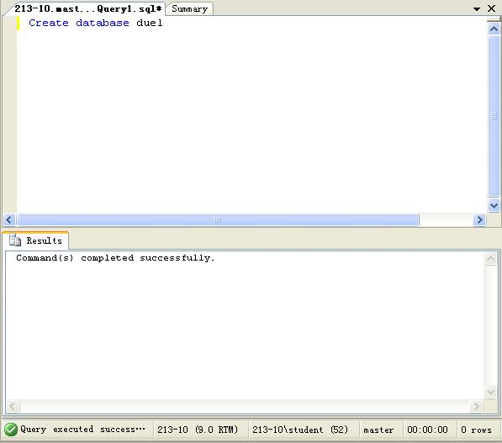

- 创建和删除基本表
创建表截图：
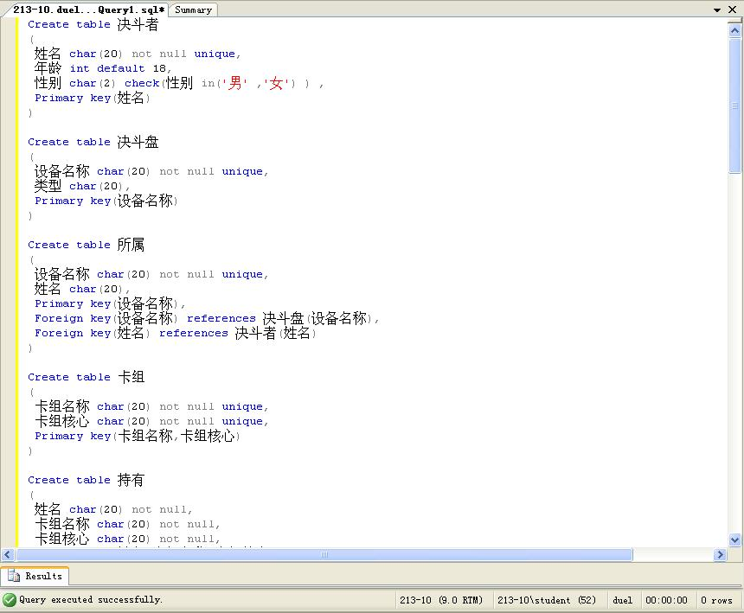
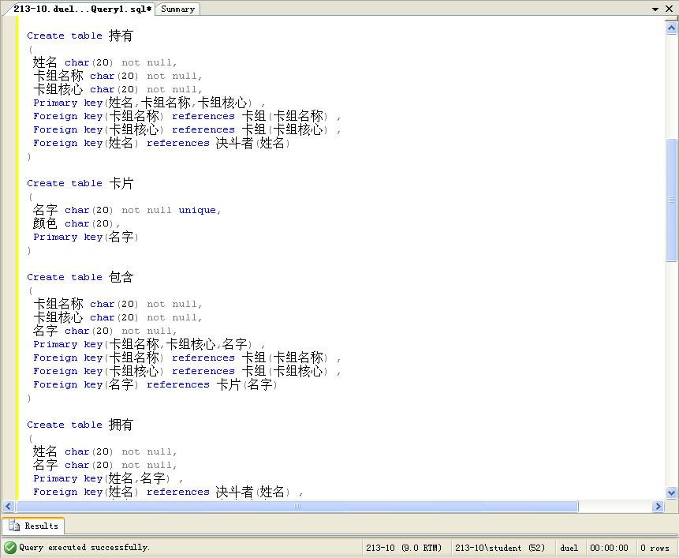
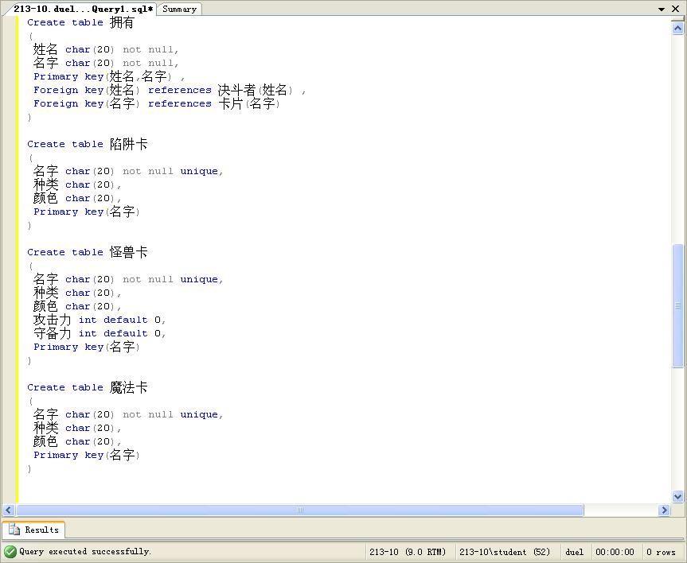
创建结果（比较典型的几张表）：

决斗者表
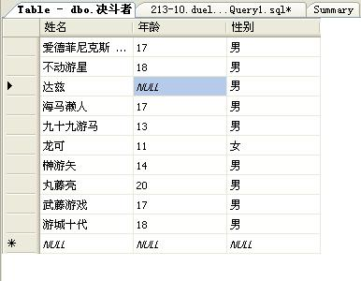

决斗盘表
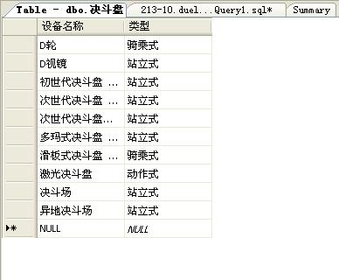

所属表（一对多）
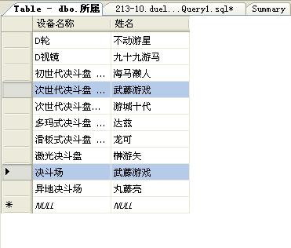

拥有表（多对多）
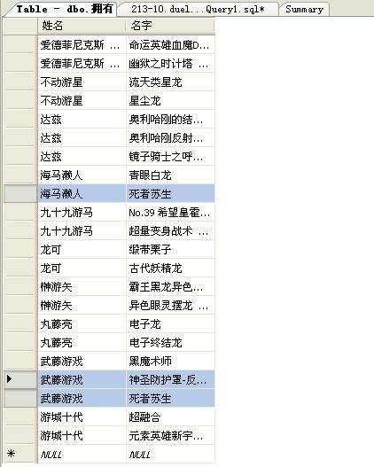
怪兽卡表
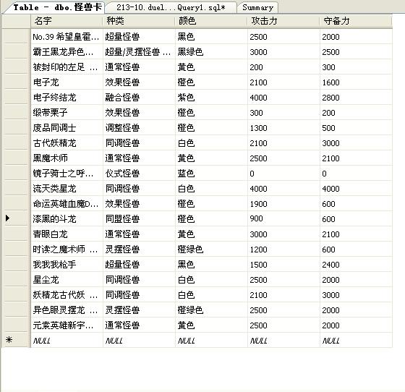

卡组表（键码有两个）
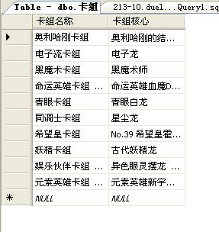
修改表结构截图：
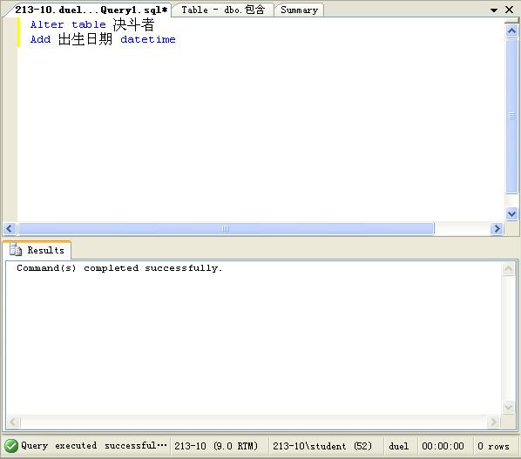

修改结果：
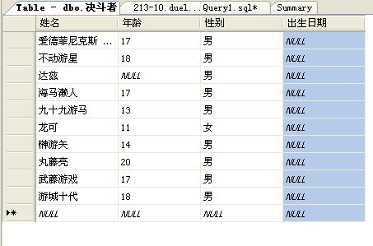

删除表截图：
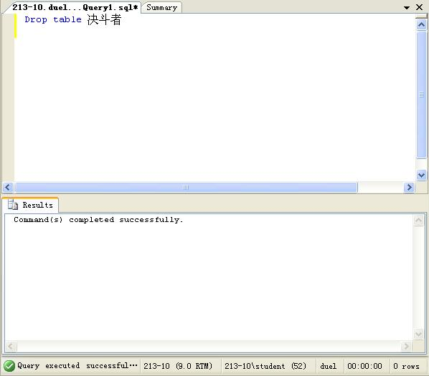

- 查询
1.查询表中的若干列：
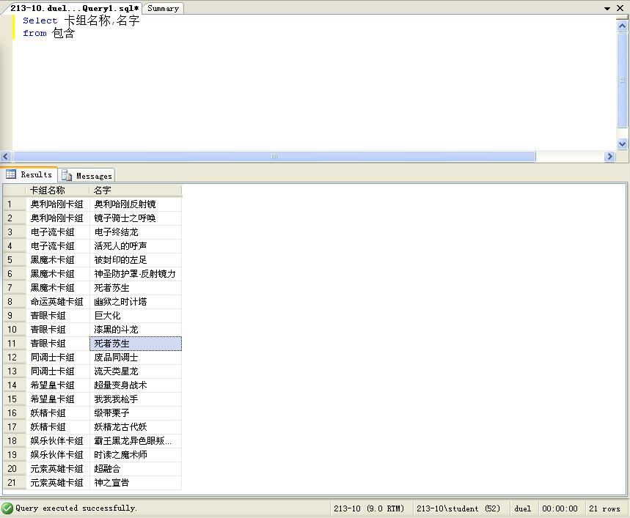

2.查询表中的若干元组：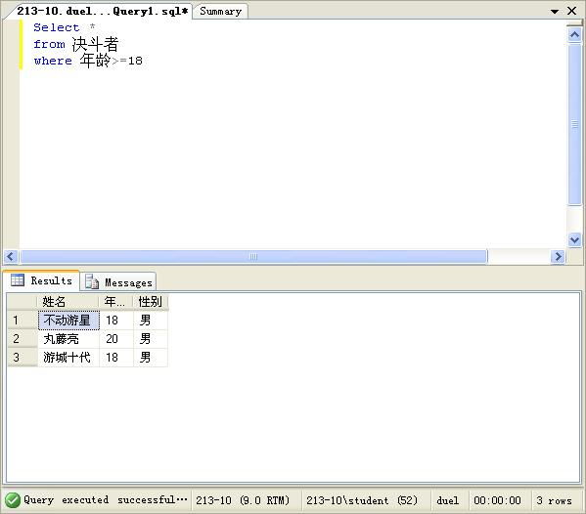
3.对查询结果进行排序：
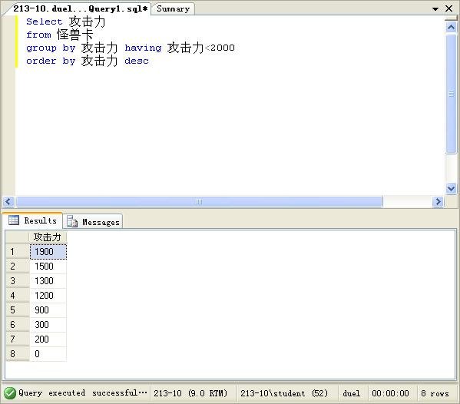

4.使用计算函数汇总数据:
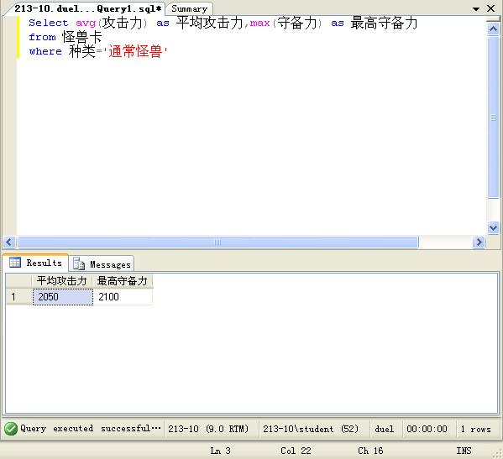
5.对查询结果进行分组计算:
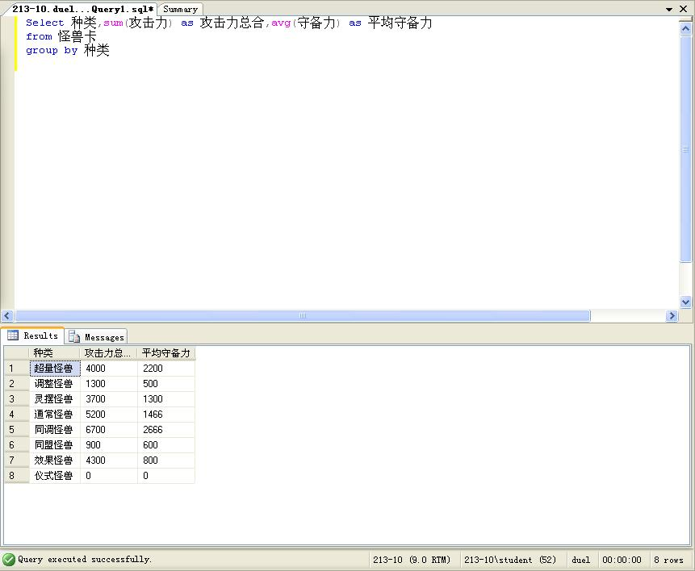

6.多表连接查询:
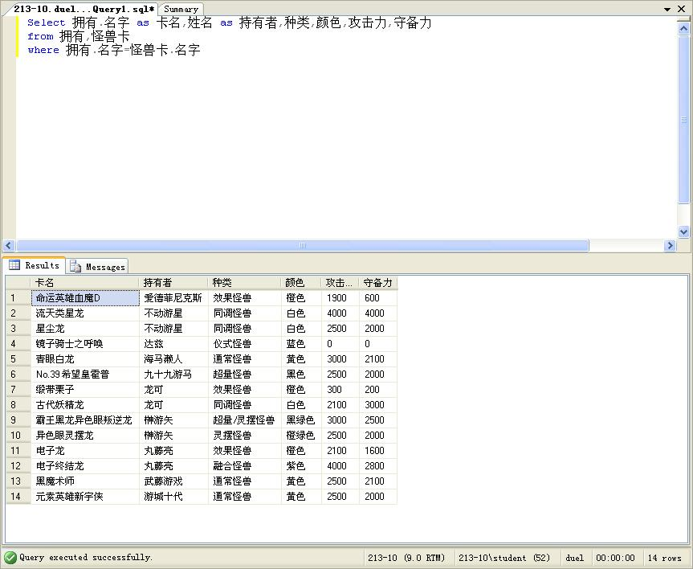

- 数据增删改
1.向某表中添加一条新数据记录:
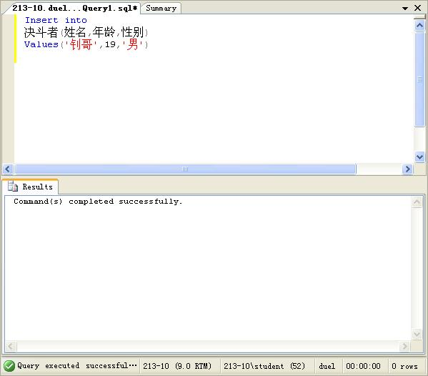

添加结果：
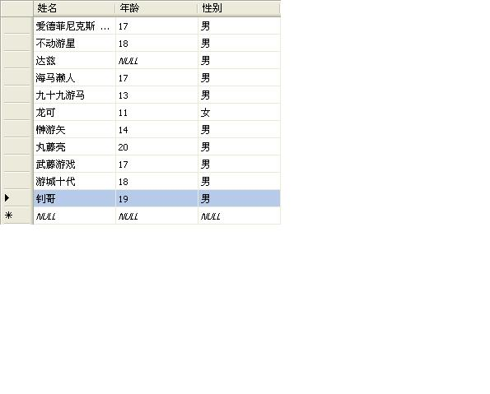

2.修改某表中的某些记录的值:
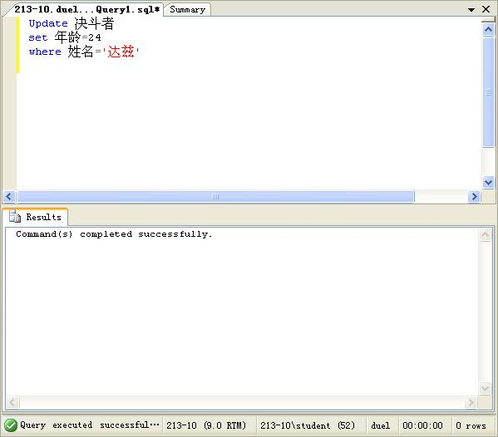

修改结果：

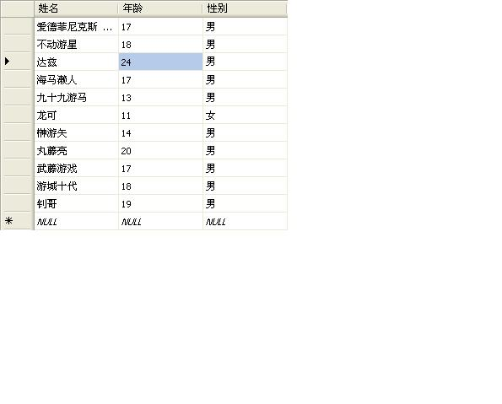
3.删除某表中的某些记录：

（1）有条件删除
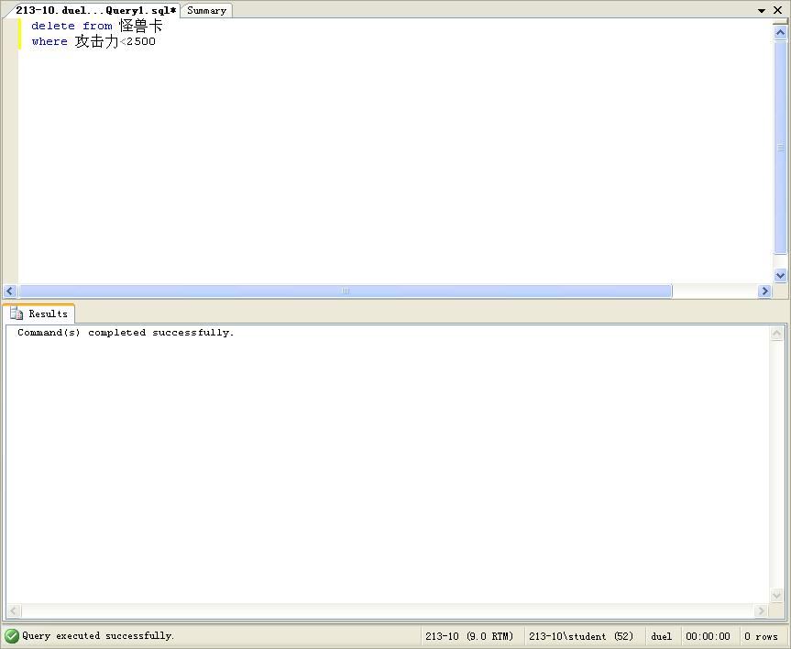

删除结果：
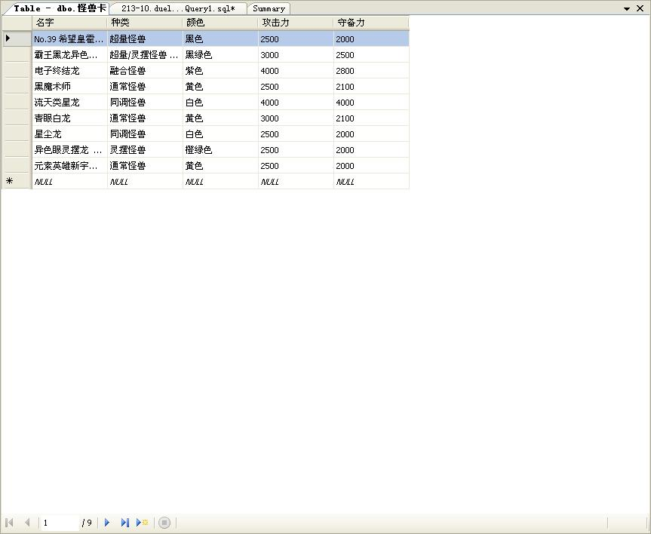

（2）无条件删除
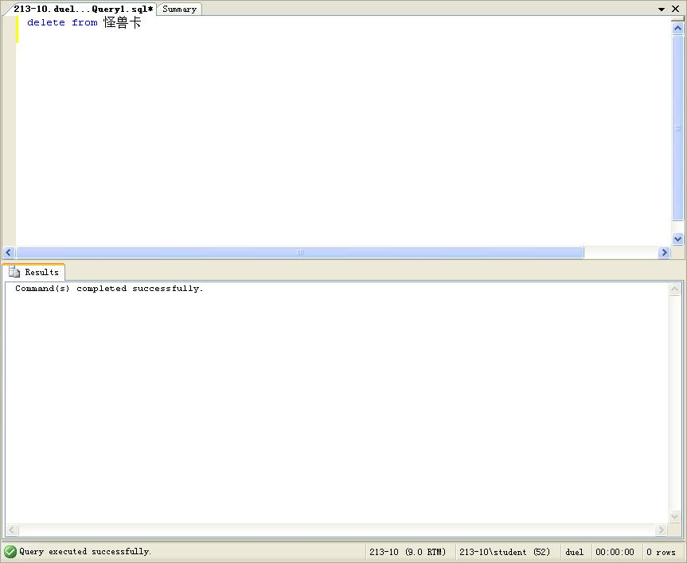

无条件删除结果：
